大学生创新创业训练计划项目网上申报操作流程
步骤1 登录新版教务系统


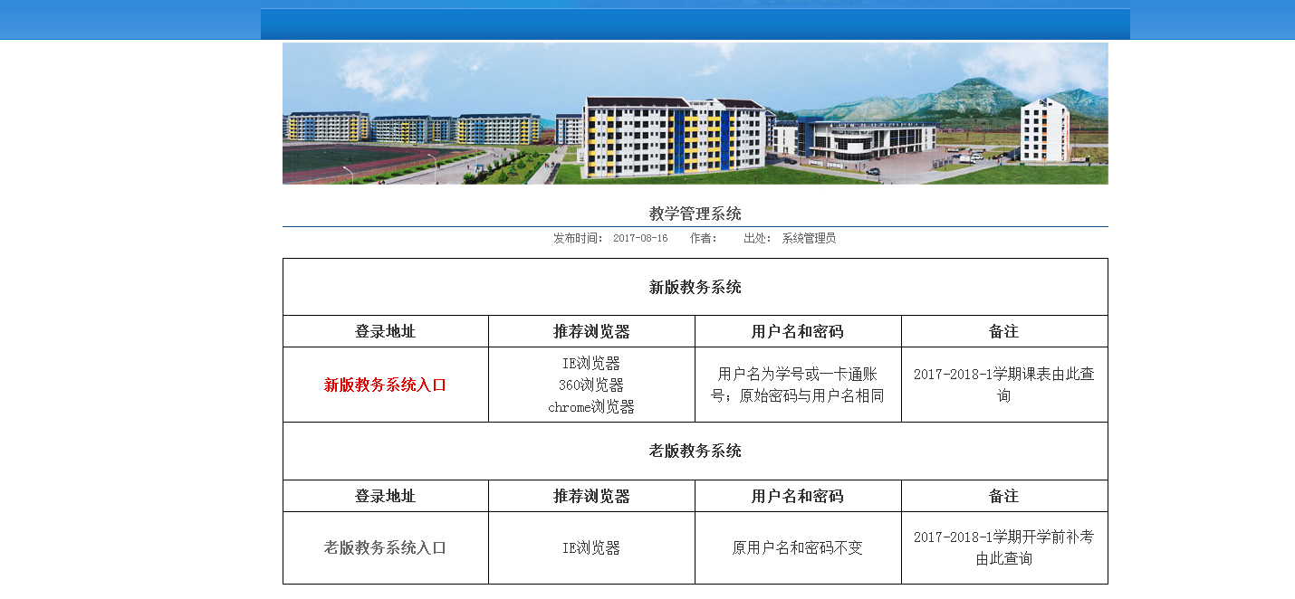



步骤2 进入主页后选实践环节---创新创业--项目申请---申请

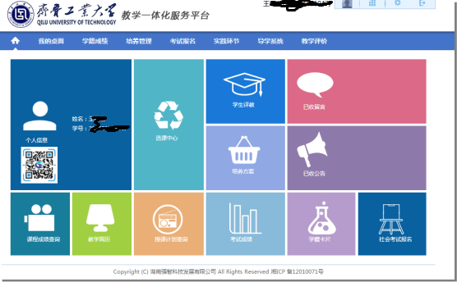

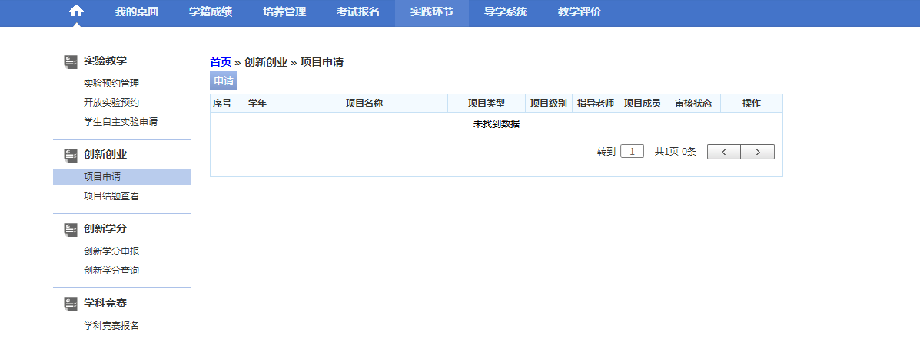

步骤3 填写或者选择正确申请信息---提交

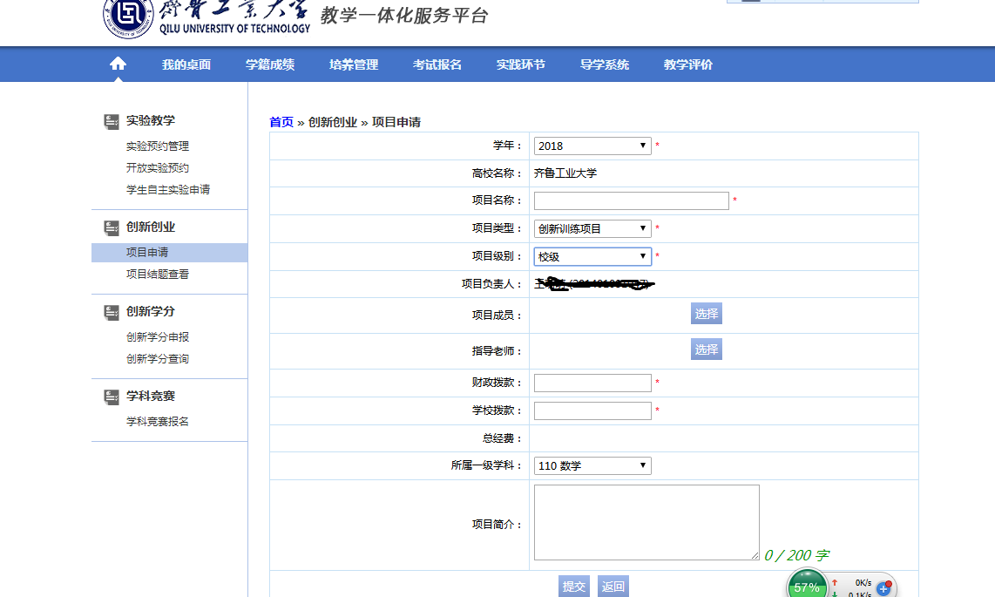

步骤4 提交后页面如下，点“修删”可以进行修改，如果无需修改就点击“送审”，送审后会由教务处实践科审核。
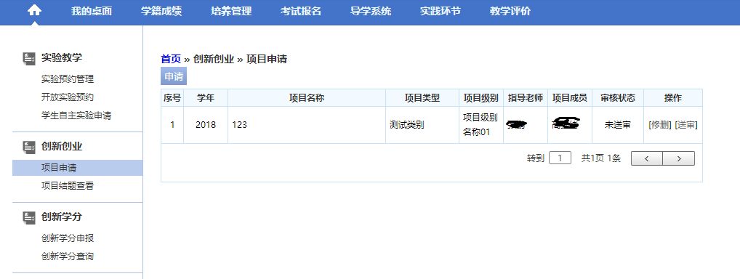
请及时查看审核状态，如果审核通过会在申核状态栏出现“已通过”，如果未通过请及时重新修改提交申请。

步骤5 审核通过的项目，如果后期有需要，可从“项目结题查看”关注立项状态和结题状态。

